学员操作手册
温馨提示：本操作指南更新时间为2020年11月17日，仅适用于本培训平台，如有平台功能升级或优化，以平台实际流程为准。如您在网上报名或在线学习的过程中遇到问题，可致电学员服务热线400-811-9908，感谢您的支持与理解！
第一步：进入大学生网络党校
在大学生网络党校（http://www.uucps.edu.cn/）首页，点击【新闻图片】“全国高校组织员网络培训示范班”或在【培训项目】中选择“全国高校组织员网络培训示范班”点击【查看详情】，进入本次培训专题页面。
图1：大学生网络党校首页
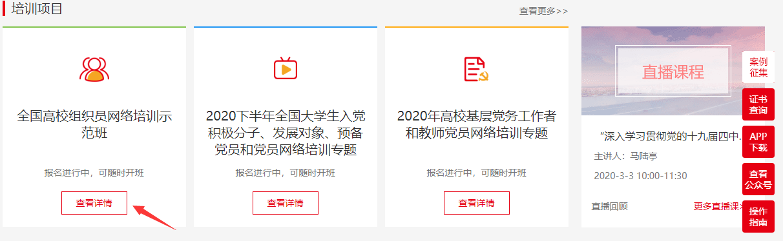
图2：全国高校组织员网络培训示范班报名入口

第二步：进行注册登录
进入专题页面后，点击【学员报名】，根据弹出的提示信息，完成信息填报。
图3：全国高校组织员网络培训示范班专题页面
特别说明：本次网络报名系统将根据各地反馈的回执表进度陆续开放，已开放报名系统的省
份，省份字体颜色将呈现高亮状态，表示可以进行网络报名。
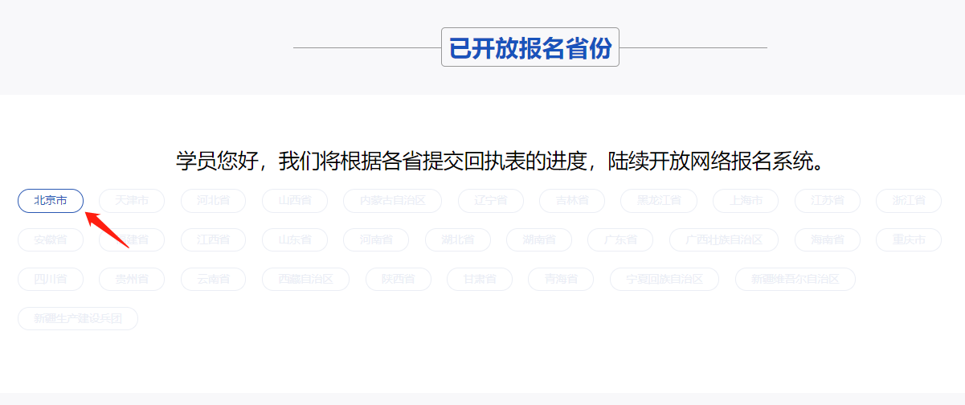
图4：开放报名省份列表
网络报名系统开通后，请您点击所在省份，进入报名信息填写页面。
如您首次使用学习平台，请您按照提示信息，先注册并登录后再进行网上报名。点击【知道了】，直接跳转到登录注册页面，完成注册信息填写，注册成功后请再次登录（如已有账号请直接输入手机号和密码登录报名）。
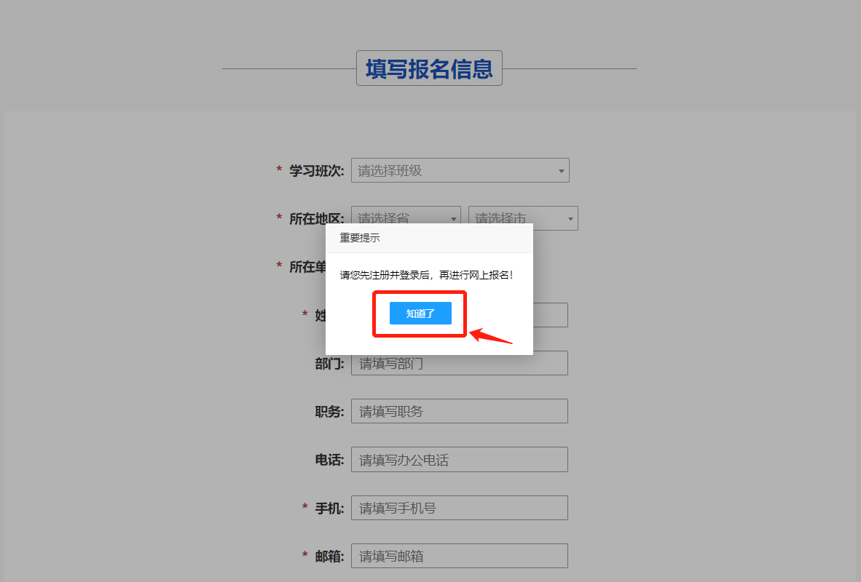
图5：网上报名页面提示信息
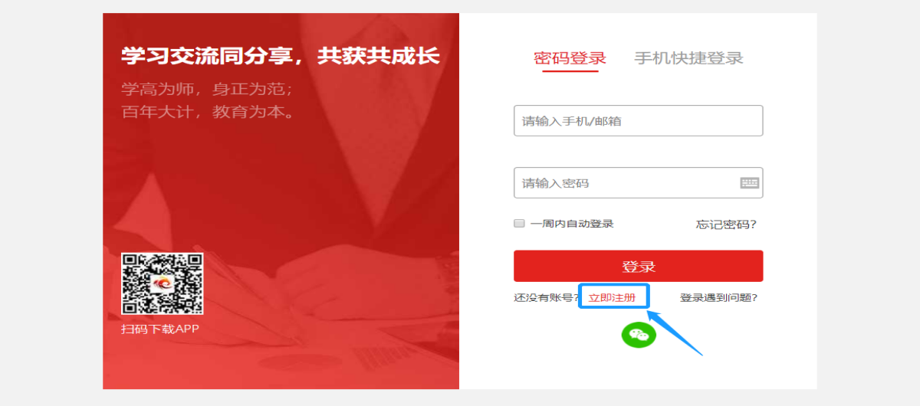
图6：登录与注册页面
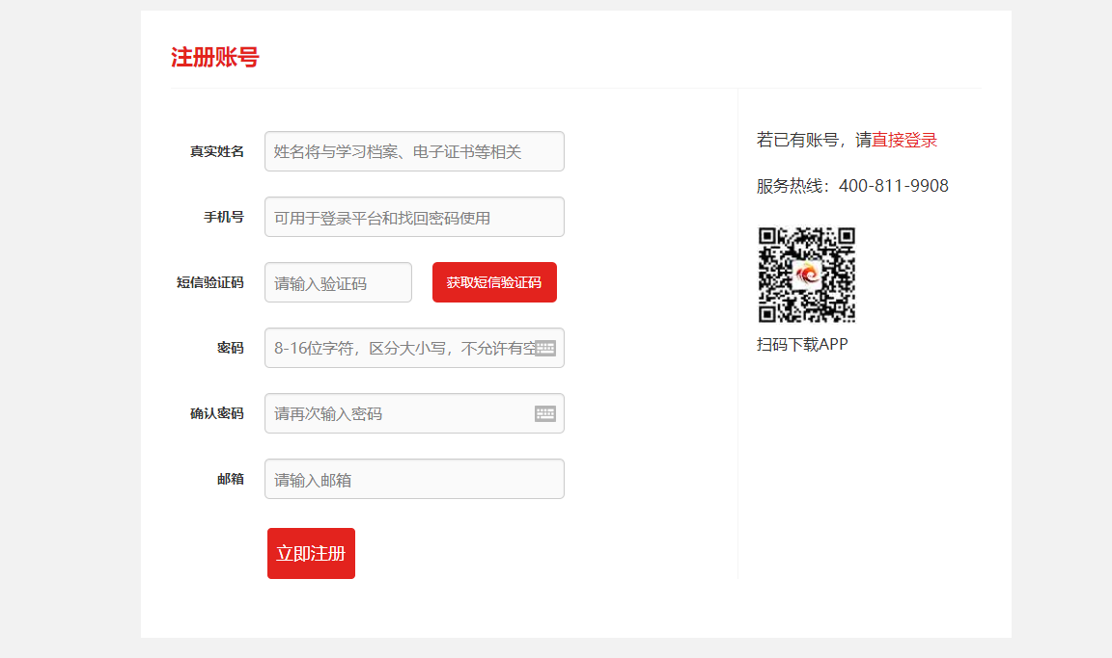
图7：注册信息填写页面
特别说明：如果不能及时获取短信验证码，您可以稍后再试或与客服人员联系（400-811-9908）
第三步：填写报名信息
注册成功并登录平台后，请按要求填写报名信息。本次培训以高校为单位组建班级，请仔细检查“姓名”“单位名称”“手机”是否正确，确认无误后点击提交。
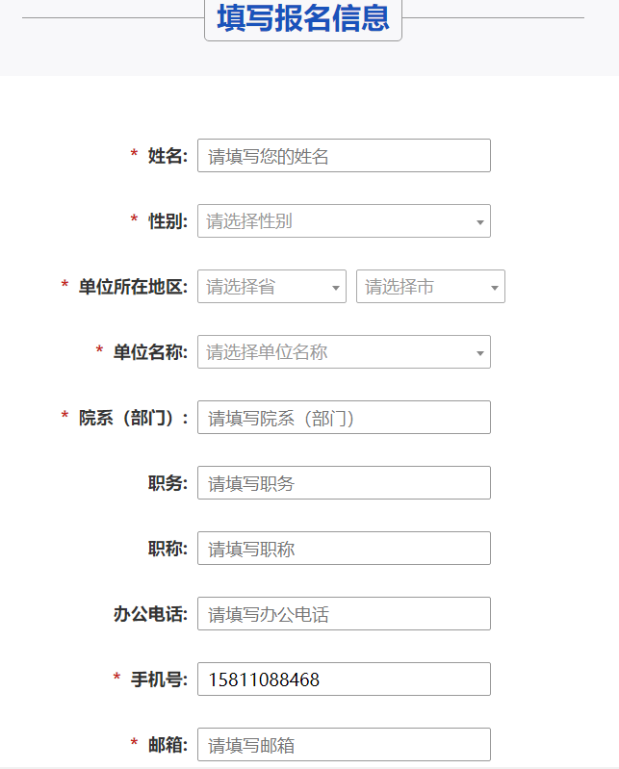
图8：网络报名信息填写页面

图9：报名成功页面
报名成功后，请等待所在高校审核，如未审核成功，尽快联系所在高校管理员或直接拔打400-811-9908学员服务热线咨询。

第四步：登录学习
审核通过后，使用注册时的手机号和密码登录学习，您既可以点击大学生网络党校首页右上角【请登录】按钮，也可以进入到本次培训的专题页面点击右上角【登录】按钮，进入班级开始学习。
图10：大学生网络党校首页登录学习页面
图11：全国高校组织员网络培训示范班登录学习入口

第五步：进入班级
1.选择所参加的培训项目点击【进入学习】，进入班级首页。
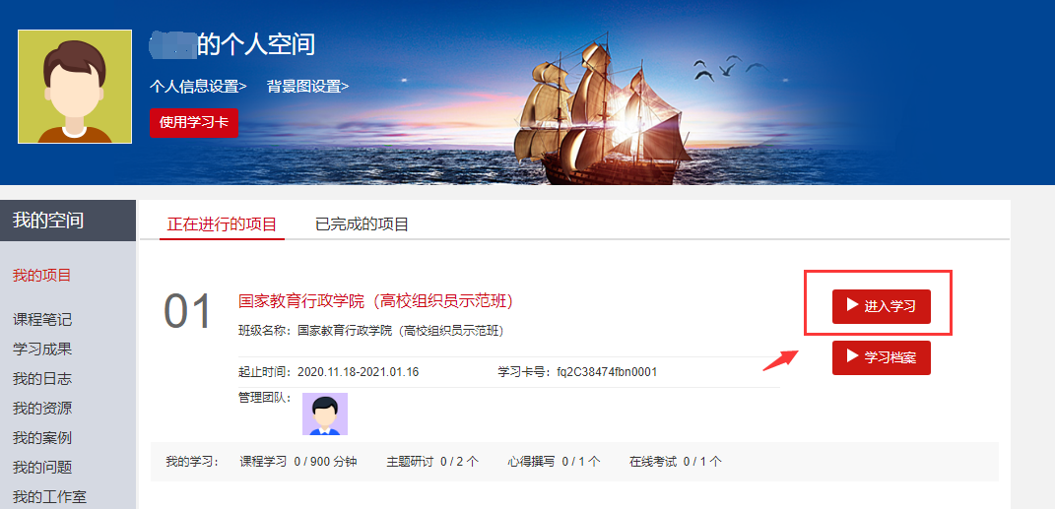
特别说明：根据通知要求，本次培训将于12月1日集中统一开班。
图12：我的项目页面
2.在班级首页，您可以了解方案计划、公告通知、培训简报、考核要求及学习进度等信息。开始学习前，请点击【方案计划】，仔细阅读本次培训的教学计划和考核认证等相关信息，确保按时完成各项教学任务。
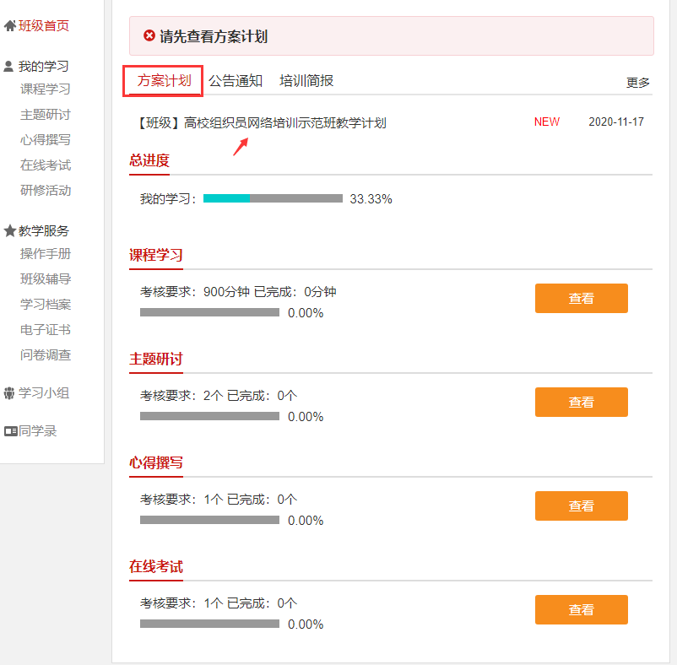
图13：班级首页
特别说明：培训结束后，如果您想要查询学时证明，可点击“大学生网络党校”首页右侧【证书查询】，查询证书。
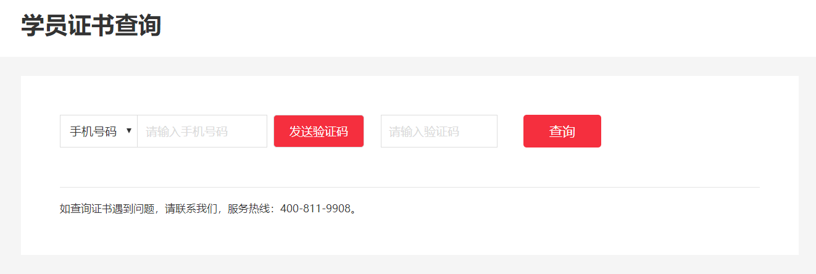
图14：学员证书查询

